Zamierzenia wychowawczo- dydaktyczne
na luty
STARSZAKI

Tydzień I. JESTEM SAMODZIELNY W KUCHNI
-poznanie wyposażenia kuchni- nazwy sprzętów i naczyń
-zapoznanie z literą G,g wielką i małą ; pisaną i drukowaną
-poznanie i utrwalenie pór dnia
-rozwijanie sprawności manualnej
-tworzenie i odczytywanie przepisów

Tydzień II. ZNAMY TE BAŚNIE
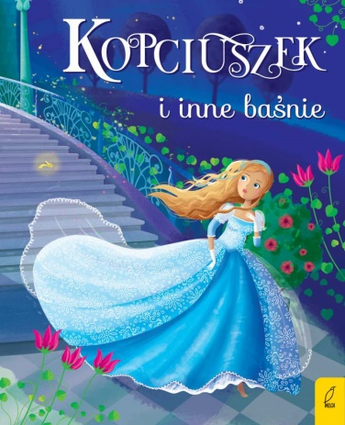
-zapoznanie z literą W,w wielką i małą ; pisaną i drukowaną
-poznanie etapów powstawania książki
-układanie i opowiadanie historyjki obrazkowej
-rozwijanie sprawności manualnej
-poznanie i wskazywanie cyfry „ 8” – przeliczanie

Tydzień III. CHCIAŁBYM BYĆ MATEMATYKIEM
- rozwijanie umiejętności liczenia; liczby główne i porządkowe
-zapoznanie z zapisem głoski p- literą P, p wielką i małą ; pisaną i drukowaną
-utrwalenie nazw i kolejności miesięcy
-poznanie wagi szalkowej – umiejętność ważenia na niej

Tydzień IV. BALE W KARNAWALE
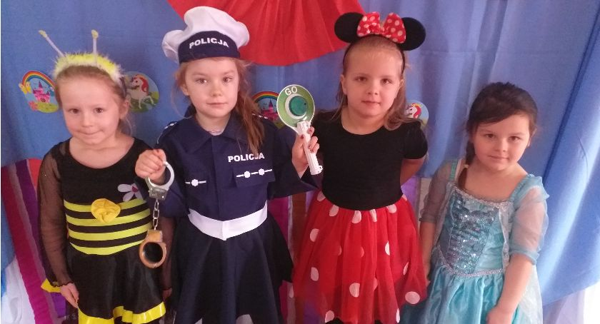
-rozwijanie umiejętności wypowiadania się na określony temat; wzbogacenie słownictwa
-utrwalenie znajomości poznanych cyfr
- poznanie znaków ; >, < =
- rozwijanie twórczej wyobraźni
-utrwalenie znajomości tańców o różnym charakterze

